____________________________________________________________________________________________________
429950,Чувашская Республика, г. Новочебоксарск, ул. Промышленная, 69
ИНН- 2124020490, КПП- 212401001 Тел. (8352) 73-70-73, 75-60-10, 44-49-28, факс. 75-60-10,
E-mail: signalplus@inbox.ru .Р/сч. 40702810075040101126 в Чувашском отделении №8613 Сбербанка России г.Чебоксары, к/с 30101810300000000609, БИК 049706609
___________________________________________________________________________________

« 1 » мая 2021 г.
Уважаемые господа!
Предприятие ООО «Сигнал-Плюс» г. Новочебоксарск предлагает Вашему вниманию рассмотреть возможность поставки следующей продукции:
Оповещатель звуковой ЗВП и ЗВОФ

Наименование | Напряжение | Розничная цена с НДС | Оптовая цена с НДС (от 5 шт.)
Оповещатель звуковой ЗВП  ток переменный | 220V,380V,  127V,110V,  36V,24V,12V | 3306,00 руб. | 2826,00 руб.
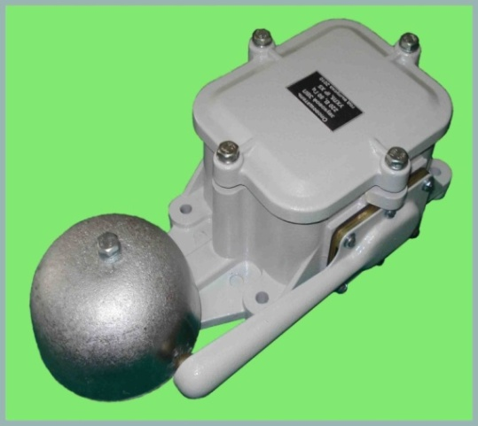
Наименование | Напряжение | Розничная цена с НДС | Оптовая цена с НДС (от 5 шт.)
Оповещатель звуковой ЗВОФ  ток постоянный | 220V,  127V,110V,  36V,24V,12V | 3414,00 руб. | 2916,00 руб.

Оповещатель электроакустический звуковой ЗВП и ЗВОФ предназначены преимущественно для подачи звуковых сигналов в системах тревожной сигнализации складских и производственных помещениях промышленных предприятий.
Основные технические характеристики:
мощность Вт, не более |  |  |  |  |  | 100
сила звука ДБ, не менее |  |  |  |  |  | 95
прочность изоляции, В |  |  |  |  |  | 1500
сопротивление изоляции, МОм |  |  |  |  |  | 20
вид климатического исполнения |  |  |  |  |  | УХЛ5
степень защиты |  |  |  |  |  | IPX5
масса, кг не более |  |  |  |  |  | 1,6

Доставка продукции производится : транспортными компаниями «ПЭК», «Деловые линии» и др.
Контактные телефоны :
(8352) 73-70-73, 75-60-10, моб.48-70-78, 44-49-28

Заявки направляйте по тел/факс: (8352) 75-60-10 или E-mail: signalplus@inbox.ru
Надеемся на взаимовыгодное сотрудничество!

